Крапивинский муниципальный округ
Фотоотчет по объекту

МУНИЦИПАЛЬНЫЙ КОНТРАКТ № 01393000028220001430001 от 19.12.2022г
Выполнение работ по благоустройству (текущему ремонту) общественного пространства "Центральный бульвар пгт.Зеленогорский (ремонт тротуарной дорожки) (2-я часть) (5-й этап)

ДО

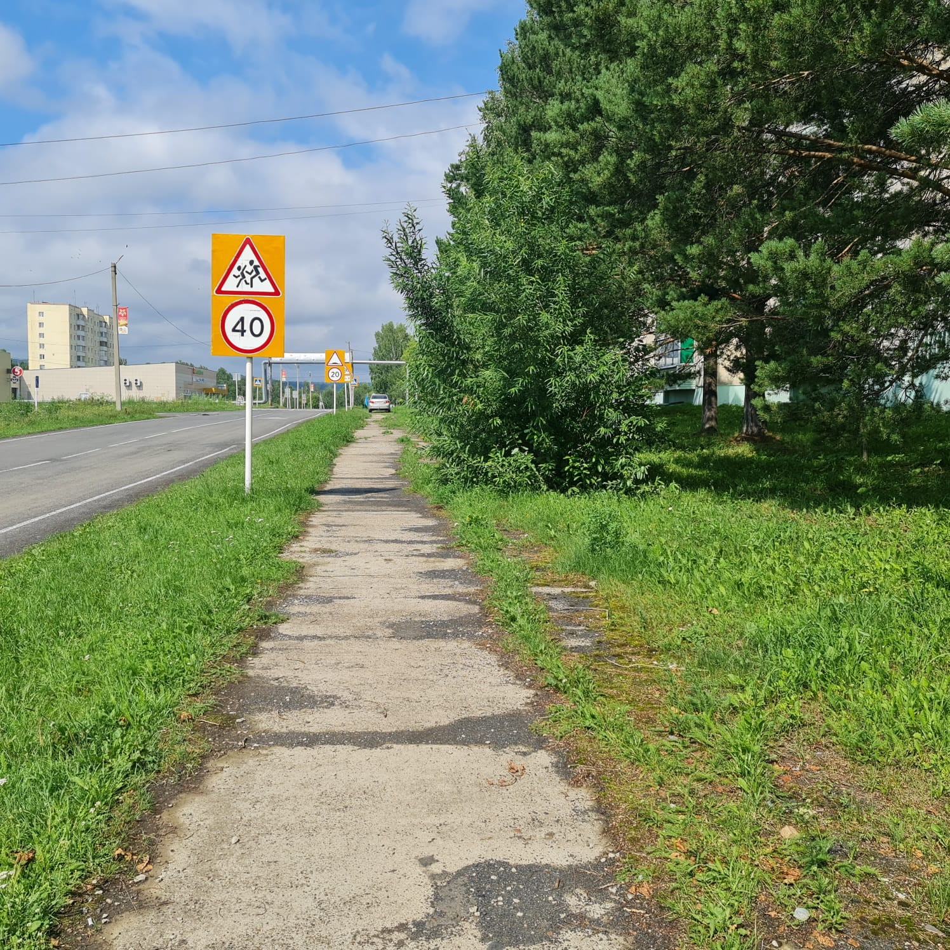

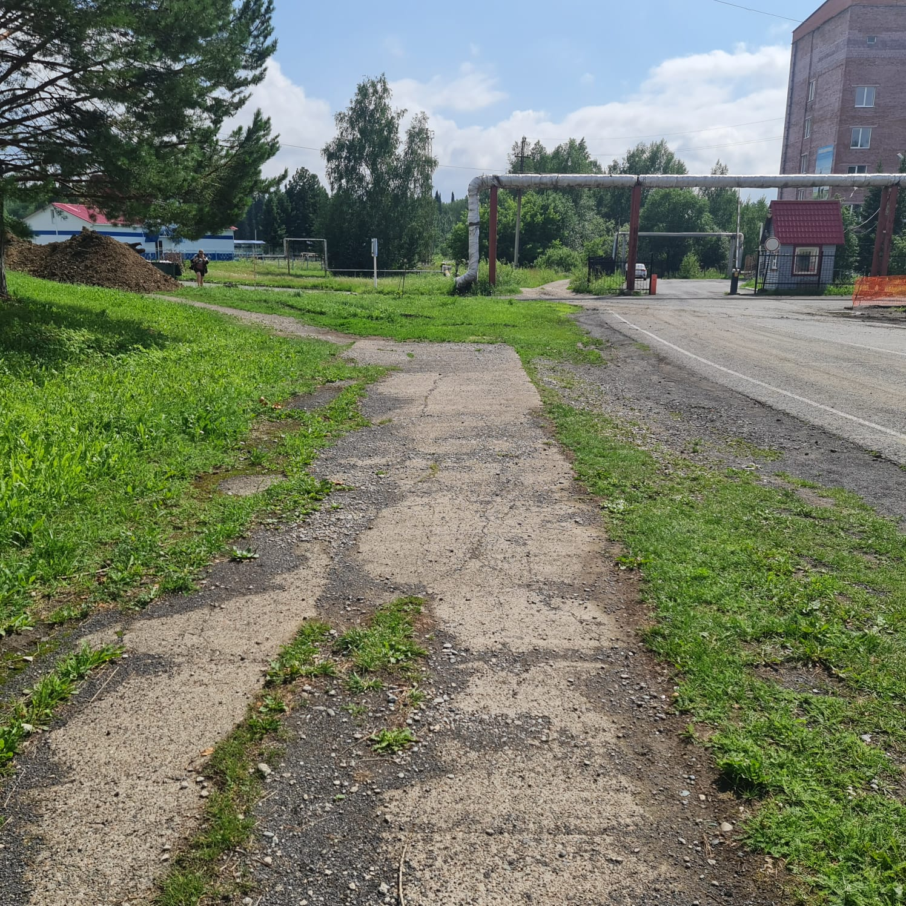

ВО ВРЕМЯ

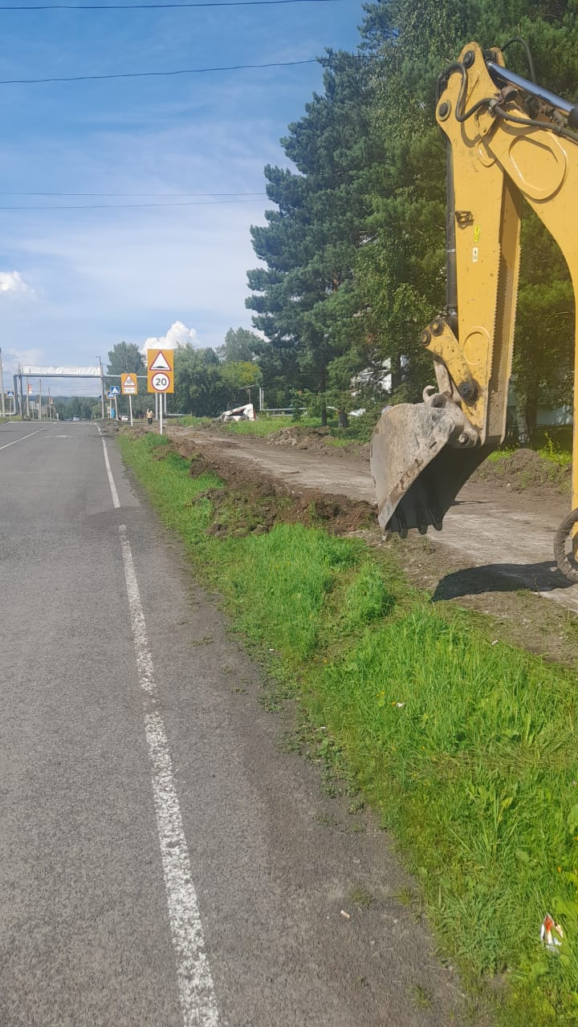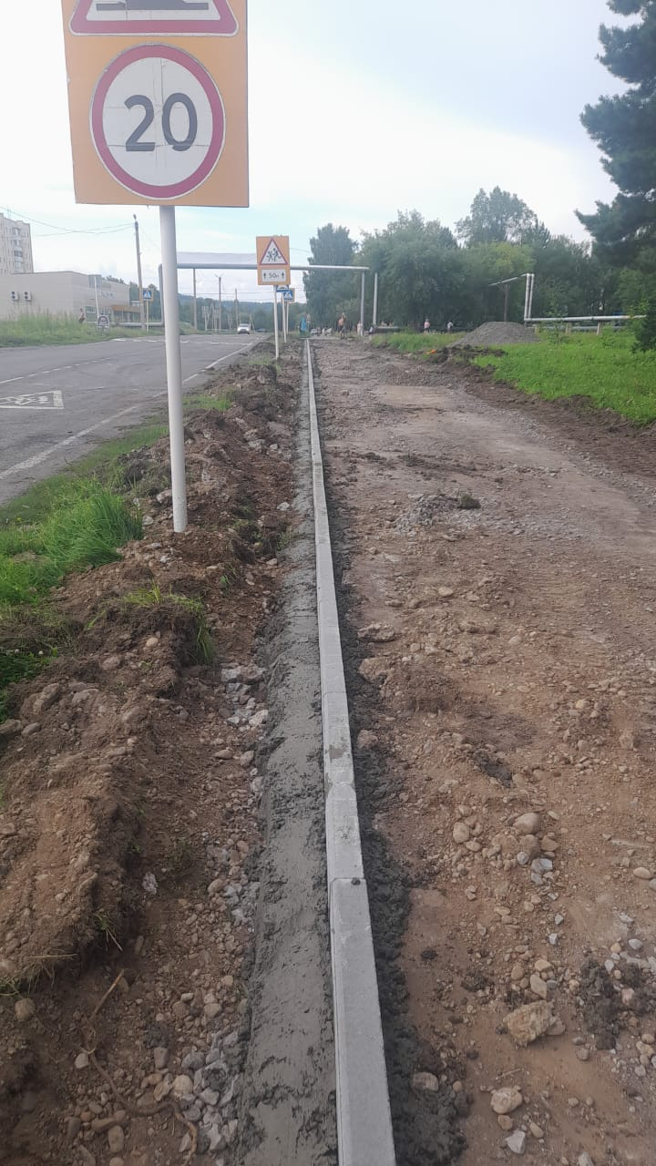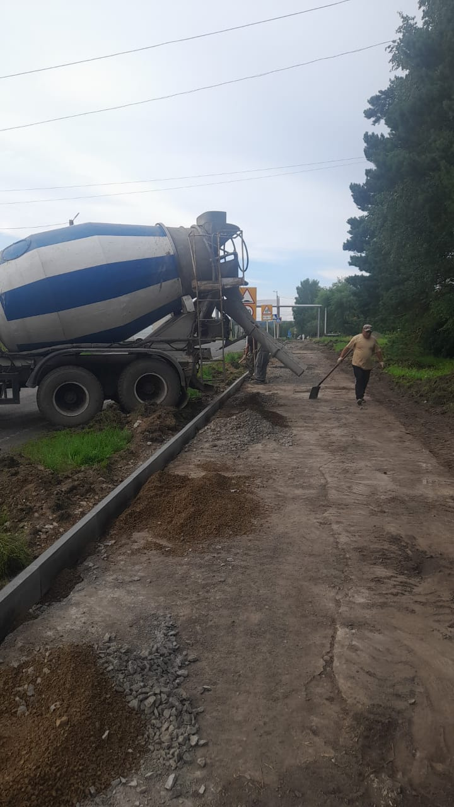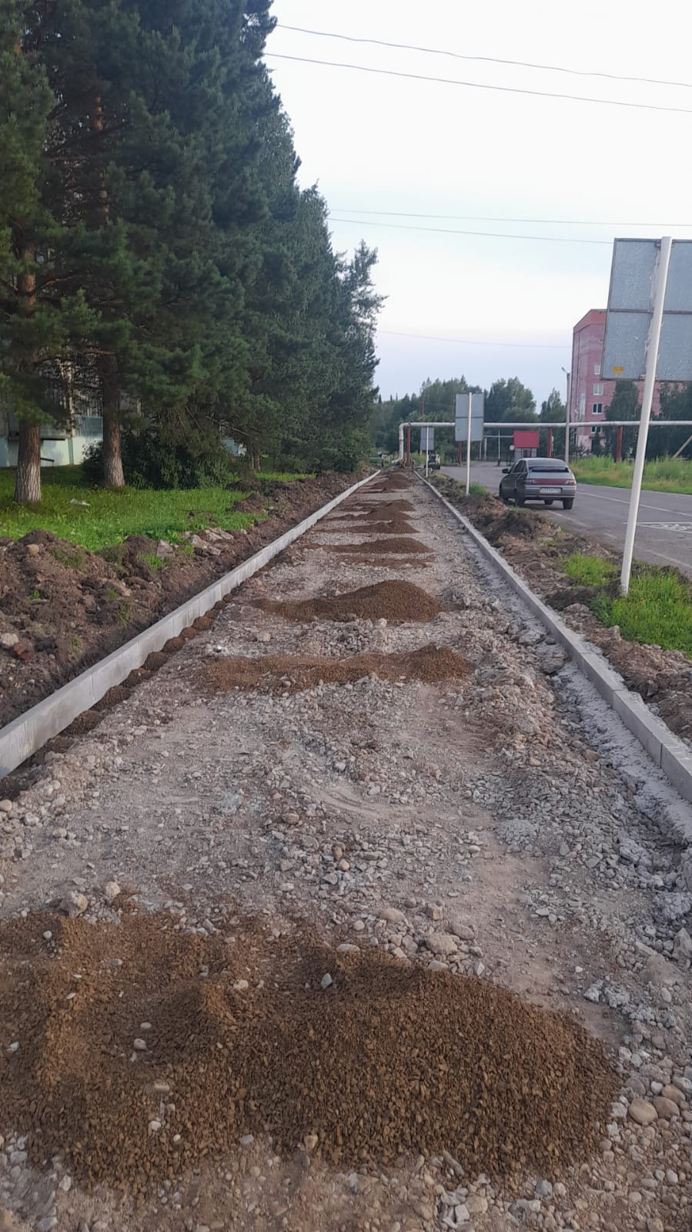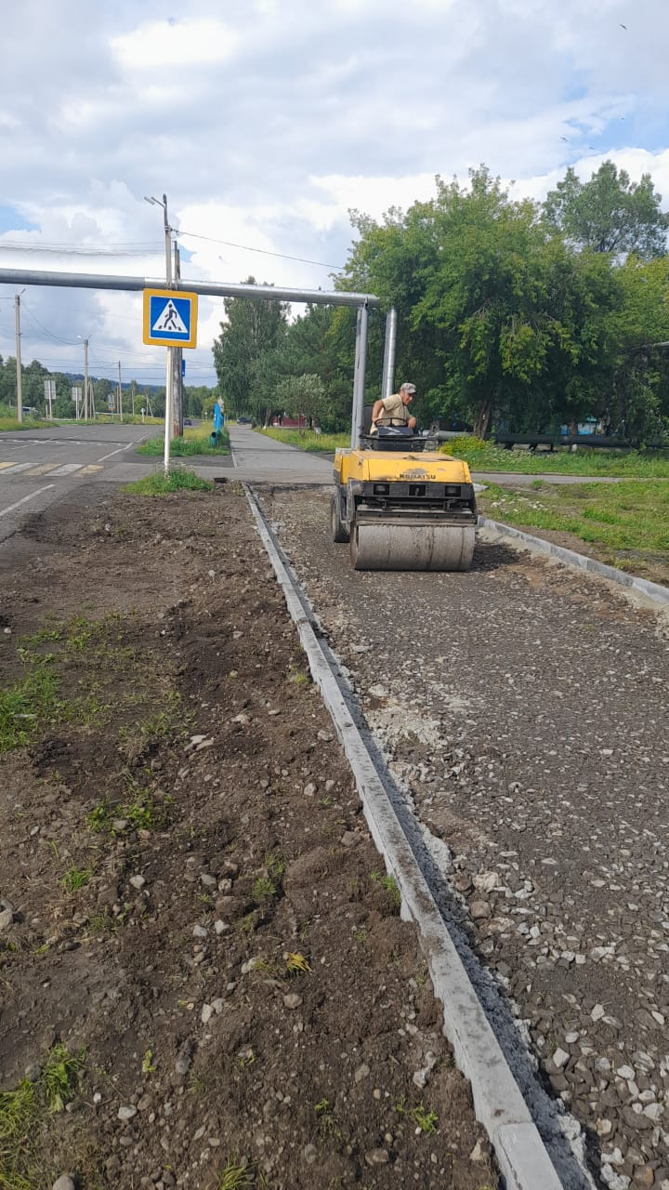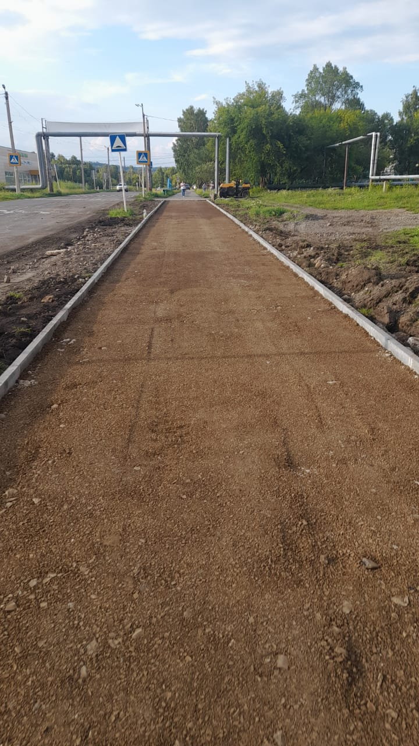

ПОСЛЕ

